Ernährung und Nachhaltigkeit: Stationenlernen für Klasse 5-10
Station: Fairer Handel unter der Lupe

Fairer Handel unter der Lupe

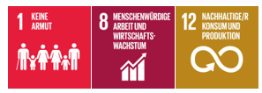

Checkliste: Fairer Handel unter der Lupe

Benötigtes Material
- Stationsschild
- Arbeitsblatt
- Infoblatt
- Lösungen zum Arbeitsblatt
- „Patafix UHU“
- Laminierte Rollenkarten (Diego + Vater Pablo + Mutter Tanja, s. Vorlagen)


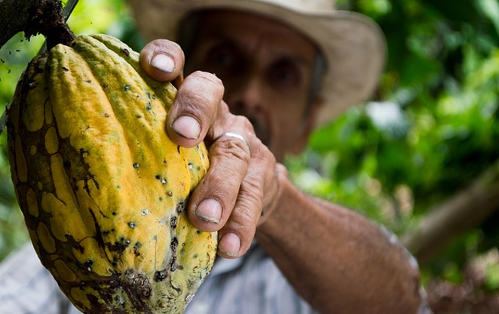

Aufbauanleitung

Alle Materialien werden an der Station bereitgelegt. Das Stationsschild wird gut sichtbar aufgehängt oder ausgelegt.


Wichtige Hinweise

- Die Station sollte idealerweise an einem Ort aufgebaut werden, in dessen Nähe sich Wände befinden.
- Die Rollenkarten sollten mittels Patafix an mehreren Wänden auf Augenhöhe der Schüler*innen angebracht werden. Die Schüler*innen sollen sich durch den Raum zu den Rollenkarten bewegen können.

Fairer Handel unter der Lupe

Wie toll, dass ihr euch für die Station Fairer Handel unter der Lupe entschieden habt!
An eurem Arbeitsplatz findet ihr ein Arbeitsblatt, dieses Infoblatt, Lösungen zum Arbeitsblatt und eventuell zusätzliches Material. Bitte bearbeitet die Aufgaben auf dem Arbeitsblatt. Auf diesem Infoblatt findet ihr Informationen, die ihr zur Beantwortung der Aufgaben benötigen werdet, Hilfekarten und eventuell Anleitungen für ein Experiment oder ein Spiel.
Räumt bitte am Ende alles wieder zurück, so wie ihr die Station vorgefunden habt.

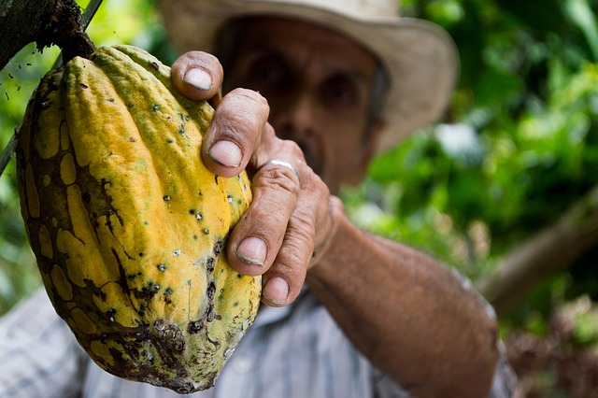

Aktivität 1:
Diego ist 12 Jahre alt und lebt mit seiner Familie in einem Dorf in Peru. Sein Papa Pablo ist Kakaobauer, seine Mutter Tanja Ärztin. Lerne Diego und seine Eltern näher kennen. Dann erfährst du, was der Faire Handel für sie bedeutet.
Achtung: Lest erst den gesamten Arbeitsauftrag und führt ihn dann durch.
1. Die Rollenkarten zu den drei Personen sind im Raum an den Wänden verteilt. Lauft durch den Raum und verteilt euch auf die drei Karten, sodass an jeder Karte mind. 1 Person steht.
2. Lest euch einzeln die Vorderseite (rot) der Karte durch und versetzt euch in die jeweilige Person.
3. Kommt zur Ausgangsstation zurück.
4. Erklärt nacheinander euren Partner:innen den Lebensalltag eurer Rolle.
5. Füllt die linke Spalte der Tabelle auf eurem Arbeitsblatt aus.
6. Geht zur Rollenkarte eurer Person zurück. Dreht die Karten um und führt Schritte 2-5 für die Rückseite (grün) durch. Füllt hier in Schritt 5 die rechte Spalte der Tabelle aus.

Schokoriegel, Schokokuchen, heiße Schokolade, Schokoeis, Schokokeks, … Na, habt ihr auch schon Appetit bekommen?
Kakao ist z. B. in Schokolade enthalten, aber auch in vielen anderen Produkten, die wir im Supermarkt kaufen können und die viele von uns auch gerne essen. Die Kakaopflanze wird von Kleinbauern in tropischen Regionen angebaut. Über Handelswege mit Zwischenhändler:innen gelangt die Kakaobohne nach Europa und wird dort zu Schokolade, Kuchen oder anderen Produkten weiterverarbeitet. Welche Bedeutung ein Fairer Handel dabei spielt und was es zu beachten gibt, werdet ihr in dieser Station erfahren.

Infokarte Nr. 1 & Nr. 2

Infokarte 1:
Produktion von Kakaobohnen nach Land (in %):
- Elfenbeinküste (44%), Ghana (14%), Ecuador (9%), Kamerun (6%), Nigeria (6%), Brasilien (4%), Indonesien (3%), Papua-Neuguinea (1%)

Verbrauch von Kakaobohnen nach Kontinent (in %):
- Europa (48%), Nordamerika (25%), Asien & Ozeanien (15%), Südamerika (9%), Afrika (3%)

Tipp: Vergleicht die Regionen des Anbaus mit den Regionen des Verbrauchs.

Infokarte 2: Siegel und ihre Bedeutung
Es gibt verschiedene Siegel und Label, die einen Fairen Handel anzeigen oder zumindest anzeigen sollen. Manche Siegel geben sich die Firmen / Marken selbst, andere Siegel werden von einer unabhängigen Stelle gegeben. Wenn die Firmen die Siegel selbst erstellen, können sie sich die Kriterien für einen Fairen Handel selbst geben und die Standards somit höher oder tiefer setzen als bei anderen Siegeln. Bei Siegeln von einer unabhängigen Stelle wird von externen Personen überprüft, ob ein Produkt bestimmte Kriterien erfüllt. Dadurch werden Standards garantiert. Die Überprüfung der Produkte müssen die Firmen eigenständig finanzieren.
Als Verbraucherinnen und Verbraucher ist es wichtig, sich vor dem Kauf genauer zu informieren, welche Kriterien bei den Siegeln beinhaltet sind. Mögliche Kriterien sind dabei:
- Ökologisch: Vorgaben zum Chemikalieneinsatz, …
- Sozial: Schutz vor Arbeitsunfällen, …
- Ökonomisch: Mindestlohn für Kleinbauern, …
- Transparenz und Kontrolle: unabhängige Kontrolle und Angaben auf der Produktverpackung, …

Aktivität Nr. 1
Aktivität 1:
Diego ist 12 Jahre alt und lebt mit seiner Familie in einem Dorf in Peru. Sein Papa Pablo ist Kakaobauer, seine Mutter Tanja Ärztin. Lerne Diego und seine Eltern näher kennen. Dann erfährst du, was der Faire Handel für sie bedeutet.
Achtung: Lest erst den gesamten Arbeitsauftrag und führt ihn dann durch.
1. Die Rollenkarten zu den drei Personen sind im Raum an den Wänden verteilt. Lauft durch den Raum und verteilt euch auf die drei Karten, sodass an jeder Karte mind. 1 Person steht.
2. Lest euch einzeln die Vorderseite der Karte durch und versetzt euch in die jeweilige Person.
3. Kommt zur Ausgangsstation zurück.
4. Erklärt nacheinander euren Partnerinnen und Partnern den Lebensalltag eurer Rolle.
5. Füllt die linke Spalte der Tabelle auf eurem Arbeitsblatt aus.
6. Geht zur Rollenkarte eurer Person zurück. Dreht die Karten um und führt Schritte 2-5 für die Rückseite durch. Füllt hier in Schritt 5 die rechte Spalte der Tabelle aus.

Fairer Handel unter der Lupe

Aufgabe 1:

Vergleicht die Graphiken in Infokarte 1 und notiert, was euch auffällt. _________________________________________________________________________________________________________________________________________________________________________________________________________________________________
Aufgabe 2:
Damit wir in Europa auch kakaohaltige Produkte essen können, wird Kakao nach Europa transportiert. Dafür findet viel Handel statt. Bei einem herkömmlichen Handel verdient ein Kakaobauer 3 Cent pro Tafel Schokolade. Im Vergleich dazu verdienen die Schokoladenfirma und Supermärkte 32 Cent. Der Zwischenhändler verdient 14 Cent pro Tafel.
Beurteilt und begründet, ob diese Gewinnverteilung für den Kakaobauer gerecht ist.
____________________________________________________________________________________________________________________________________________________________________________________

Aufgabe 3:
Führt Aktivität 1 durch.
Vor dem Fairen Handel (herkömmlich) | Seit dem Fairen Handel
Diego:  Pablo:  Tanja: | Diego:  Pablo:  Tanja:

Aufgabe 4:
Um zu erkennen, ob das Produkt fair gehandelt ist, gibt es verschiedene Arten von Siegel.
- Lest Infokarte 2.
- Füllt die Tabelle aus.

 | Selbst gegebene Siegel / Label | Siegel von unabhängigen Stellen
Vorteile
Kritik
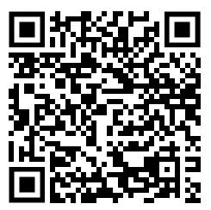
https://www.test.de/Nachhaltigkeitssiegel-Koennen-Verbraucher-Fairtrade-Utz-Co-vertrauen-5007466-0/

Für zuhause: Die verschiedenen Siegel verwenden unterschiedliche Kriterien für einen Fairen Handel. Informiert euch daher am besten vor dem Einkauf genauer, was die jeweiligen Siegel bedeuten. Informationen gibt es z.B. von Stiftung Warentest:


Aufgabe 5:
Worauf könnt ihr beim nächsten Einkauf von Schokolade achten? Nennt drei Möglichkeiten.

- _______________________________________________________________________________
- _______________________________________________________________________________
- _______________________________________________________________________________

Lösungen: Fairer Handel unter der Lupe
Aufgabe 1:
Der Anbau von Kakaobohnen findet vor allem in afrikanischen und südamerikanischen Ländern statt. Der Verbrauch von Kakaobohnen hingegen ist vor allem in Europa sehr hoch.
Aufgabe 2:
Die Verteilung ist nicht gerecht, weil Kakaobauern nur sehr wenig verdienen. Im Vergleich dazu verdienen die Schokoladenfirmen und Läden sehr viel und die Zwischenhändler viel.
Aufgabe 3:
Vor dem Fairen Handel (herkömmlich) | Seit dem Fairen Handel
Diego:  - Hilft den ganzen Tag mit bei der Ernte  - Kann nicht zur Schule gehen  Pablo:  - Muss hart arbeiten  - (finanzielle) Unsicherheiten bei Ernteausfällen und schlechten Weltmarktpreisen  Tanja:  - Muss auf der Kakaoplantage arbeiten  - Kann nicht als Ärztin im Dorf arbeiten | Diego:  - Eine Schule wurde gebaut  - Kann zur Schule gehen  Pablo:  - Finanzielle Sicherheit durch Mindestpreis  - Kann an Fortbildungen teilnehmen  - Erhält Mitbestimmung  Tanja:  - Ein Krankenhaus wurde gebaut  - Kann als Ärztin arbeiten  - Kümmert sich um die Gesundheit der Menschen im Dorf
Aufgabe 4:
b)
 | Selbst gegebene Siegel / Label | Siegel von unabhängigen Stellen
Vorteile | Kriterien können hoch sein, da sie selbst gesetzt werden | Externe Überprüfung garantiert Standards
Kritik | - Kriterien können niedrig sein, da sie selbst gesetzt werden  - keine unabhängige Überprüfung | Eigenständige Finanzierung der Überprüfung
Aufgabe 5:
- Vor dem Einkaufen sich genauer über Siegel / Labels und deren Kriterien informieren
- Transparenz der Siegel überprüfen
- Angaben auf der Lebensmittelverpackung überprüfen
- Herkunftsländer überprüfen
- …

Fairer Handel unter der Lupe
- Kurzbeschreibung
In dieser Station sollen die Schüler:innen die Bedeutung des (Welt-)Handelns anhand des Welthandelsguts Kakao erkennen. In diesem Zusammenhang wird das Prinzip des Fairen Handels thematisiert, wobei der Fokus auf die Bedeutung für die Kleinbauern gesetzt ist. Sie sollen die verschiedenen Möglichkeiten, wie wir als Konsumenten Produkte, die fair gehandelt sind (bzw. sein sollen), erkennen können, bewerten und für ihren eigenen Konsum reflektieren können.
- Rahmenbedingungen
- Zielgruppe: Jahrgangsstufe 7/8
- Anzahl der Schüler:innen: 3
- Zeitlicher Rahmen: 25-30 Minuten
- Räumlichkeiten: 3 Wände notwendig
- Material: Schild, Infoblatt, Arbeitsblatt, Lösungen, Rollenkarten
- Digitale Zusatzmaterialien: keine
- Sachanalyse
Der Anbau von Kakao findet in regenreichen Tropen statt. Dort sind die Temperaturen auch nachts hoch und der Niederschlag ist gleichmäßig über das ganze Jahr verteilt, was für die Kakaopflanze notwendig ist. Somit findet der Kakaoanbau hauptsächlich in Ländern des Globalen Südens statt. Vor allem kleinbäuerliche Familienbetriebe dominieren beim Kakaoanbau. Der Konsum von Kakao und kakaohaltigen Produkten findet auf der ganzen Welt statt, vor allem auch bei uns in Europa. Daher ist Handel notwendig, welcher im herkömmlichen Bereich mit vielen Zwischenhändler:innen durchgeführt wird (globaleslernen, 2019).
Bei herkömmlicher Schokolade oder anderen kakaohaltigen Produkten fällt der Verdienst für die Kakaobauern gering aus. Sie leben häufig am Existenzminimum und haben bei Ernteausfällen keine finanzielle Absicherung. Weitere Probleme sind der geringe Arbeitsschutz, Arbeit mit gefährlichen Pestiziden, Kinderarbeit, geringes Mitspracherecht beim Verkauf der Rohstoffe, … (Overath, D. 2016)
Fairer Handel als Gegensatz zum herkömmlichen Handel beruht auf den Prinzipien des Dialoges, Transparenz und Respekts. Diese Form der Handelspartnerschaft strebt eine größere Gleichheit im internationalen Handel an. Die Handelsbedingungen und sozialen Rechte der Produzent:innen, die häufig im Globalen Süden leben, sollen verbessert werden und deren Lebensbedingungen abgesichert werden. Damit wird ein Beitrag zur nachhaltigen Entwicklung geleistet (Horlemann, G., 2023).
Die Ziele des Fairen Handels setzen auf verschiedenen Ebenen an. Neben ökologischen (Umwelt- und Klimaschutz), ökonomisches (finanzielle Absicherung aller Akteure und gleichberechtigter Handel) und sozialen (Arbeits- und Gesundheitsschutz) spielt eine stabile Handelspartnerschaft, mit welcher internationale Gleichheit angestrebt wird, eine wichtige Rolle (Stiftung Warentest, 2016)
Verschiedene Siegel und Label zeigen an, ob ein Produkt fair gehandelte Rohstoffe beinhaltet – bzw. sollen es zumindest anzeigen. Da „fair gehandelt“ kein geschützter Begriff ist, gibt es viele verschiedene Siegel und Label. Diese erfüllen unterschiedliche Kriterien und werden von unterschiedlichen Stellen kontrolliert. Daher ist es notwendig sich als Konsument:in genauer zu informieren, welche Siegel / Label was kennzeichnen und ob Unabhängigkeit und Transparenz gewährleistet sind. Zuverlässige Informationen lassen sich bspw. bei Stiftung Warentest oder der Verbraucherzentrale finden; markeninterne Webseiten bieten sich hingegen eher weniger an (Stiftung Warentest, 2016; Verbraucherzentrale, 2024).
- Methodisch-didaktische Überlegungen
  - Bildungsplanbezug
In Geographie wird der Fairer Handel in Klasse 7/8 im Teilsystem Wirtschaft behandelt. Anhand eines Welthandelsgut, hier Kakao, wird die Raumwirksamkeit unter dem Aspekt der Nachhaltigkeit und der Rolle der Konsumierenden beleuchtet (Bildungsplan BW Geographie, 2016, S. 24).
Im Fach WBS ist der „Faire Handel“ zwar nicht explizit als inhaltsbezogene Kompetenz erwähnt. In Bezug zur Leitperspektive im Bildungsplan heißt es allerdings: „Der Umgang mit begrenzten Ressourcen und die Suche nach tragfähigen, das heißt friedlichen und gerechten sowie weitsichtigen Lösungen ist zugleich Ausgangspunkt und zentraler Bestandteil des Wirtschaftsunterricht.“ (Bildungsplan BW WBS, 2016, S. 4). Hier kann das Prinzip des Fairen Handels als möglicher Lösungsansatz betrachtet werden, welcher in dieser Station näher betrachtet wird.
Diese Station weist zudem einen Bezug zum Fach Mathematik auf. Hier wird der Umgang mit Statistiken im Rahmen der Leitidee Daten und Zufall thematisiert. So sollen die Schüler:innen etwa in Klasse 7/8 „zu einer statistischen Fragestellung Daten aus einer Sekundärquelle entnehmen“ (Bildungsplan BW Mathematik, 2016, S. 28) können, welches in der ersten Aufgabe dieser Station thematisiert wird.
  - Relevanz, Lebenswelt- und Schüler:innenbezug
Schokolade oder andere kakaohaltige Produkte sind beliebte Süßigkeiten, die auch von den Schüler:innen eigenständig vom Taschengeld gekauft werden können. Daher kommt den Schüler:innen eine Eigenverantwortung beim Kauf dieser Produkte zu. Aufgrund der Zunahme an globalen Ungerechtigkeiten, vor allem im Bezug auf Ungleichheiten zwischen dem Globalen Norden und dem Globalen Süden, ist eine Beschäftigung mit diesem Thema wichtig. Zudem sind gleichaltrige Kinder im Globalen Süden (z.B. aufgrund der Kinderarbeit) von diesem Thema stark betroffen, weshalb eine Auseinandersetzung mit dem Thema auch für Schüler:innen in Deutschland bzw. im Globalen Norden umso bedeutsamer ist.
  - Methodisch-didaktische Inszenierung
In der ersten Aufgabe werden die Schüler:innen durch den Umgang mit Statistiken die Bedeutung des Handels für das Welthandelsgut Kakao erkennen. Hier erarbeiten sie sich Fakten zur Kakaoproduktion und zum Kakaokonsum. Dafür werden Daten aus den gegebenen Statistiken entnommen und miteinander verglichen.
Die Schüler:innen haben somit in der ersten Aufgabe erkannt, dass ein globaler Handel bei Kakao stattfindet. In der zweiten Aufgabe setzen sie sich mit der Gewinnverteilung beim Handel auseinander und beurteilen, ob diese gerecht ist.
Die erlernten Fakten werden nun auf ein fiktives Fallbeispiel bezogen. Um die Bedeutung des Fairen Handels für die Produzent:innen (=kleinbäuerlichen Familien) zu erfahren, versetzen sich die Schüler:innen in die verschiedenen beteiligten Personen hinein. Sie lesen sich in die jeweilige Situation der Person vor dem Fairen Handel ein und erklären ihre Situation ihren Partner:innen. Anschließend führen sie das gleiche mit der Situation seit dem Fairen Handel durch und halten ihre Ergebnisse schriftlich fest. Diese Aufgabe ist als eine Art Laufdiktat gestaltet, sodass ein Bewegungsaspekt integriert ist.
Im vorletzten Schritt beschäftigen sich die Schüler:innen damit, wie sie fair gehandelte Produkte erkennen können und bewerten kritisch die Bedeutung von Siegel und Label. Mithilfe eines Infotextes füllen sie eine Tabelle aus und nutzen diese Informationen, um Möglichkeiten für ihren nächsten Einkauf, also ihr eigenes Handeln, zu finden. Sie ziehen in der letzten Aufgabe mit den gewonnenen Erkenntnissen Rückschlüsse, was es für sie als Konsument:innen bedeutet.
  - Antizipierte Ergebnisse der Schüler:innen
In der ersten Aufgabe wird erwartet, dass den Schüler:innen auffällt, dass der Kakaoanbau und Großteil des Kakaokonsums in unterschiedlichen Ländern stattfindet. Sie werden also selbständig erkennen, dass ein (globaler) Handel notwendig ist.
Bei der Beurteilung in Aufgabe 2 sollten die Schüler:innen die Unterschiede an der Gewinnbeteiligung schnell erkennen können und dies als Grundlage für die Bewertung nutzen können.
In Aufgabe 3 erkennen die Schüler:innen durch das Einfühlen in die Rollen die individuelle Bedeutung des Fairen Handelns für verschiedene Beteiligte und können dies mit ihren Partner:innen teilen.
Bei Aufgabe 4 liegt der Fokus auf Leseverständnis. Die dazugehörige Infokarte können die Schüler:innen erfolgreich nutzen, um die Aufgabe zu lösen. In der letzten Aufgabe werden die Schüler:innen für sich passende Handlungsmöglichkeiten erarbeiten.
  - Mögliche Herausforderungen und entsprechende Förder-/Forderangebote
Als Unterstützung für die erste Aufgabe ist ein Tipp als Hinweis auf der entsprechenden Seite im Infoblatt gegeben.
Aktivität 1 (= Aufgabe 3) verlangt Einfühlungsvermögen in die jeweiligen Rollen. Es kann davon ausgegangen werden, dass die Schüler:innen sich in Diego als gleichaltriges Kind einfacher hineinversetzen können als in Pablo oder Tanja, welche erwachsene Personen sind. Dennoch sollte diese Aufgabe von den Schüler:innen gut gelöst werden können.
Diese Aufgabe ist zusätzlich als Laufdiktat gestaltet. Als Differenzierung können die Schüler:innen entweder ihr Arbeitsblatt mit zu den Rollenkarten nehmen, um sich dort Notizen machen zu können (einfachere Version) oder ohne Arbeitsblatt zur Rollenkarte gehen und erst nach dem Austausch die Tabelle ausfüllen (normale Version). Die für die Schüler:innen passende Version wird beim Aufbau ausgelegt.
Die darauffolgende Aufgabe zur Bewertung der Siegel und Label hat ein höheres Anforderungsniveau und bedarf neben Leseverständnis auch kritisches Denken und Reflektieren. Um hier das Textverständnis zu erleichtern, sind relevante Textpassagen unterstrichen.
- Verlaufsplan
Min. | Phase und Ziel | Lehr-Lern-Arrangement | Arbeitsweise (Methoden, Sozialform) | Arbeitstechnik (Material, Medien)
2 | Einstieg | Einführungstext Schild lesen | EA | Schild
5 | Erarbeitung | Statistiken vergleichen (Aufgabe 1) | PA | Infoblatt
3 | Problemerkennung | Gewinnverteilung beurteilen und eigene Stellungnahme begründen (Aufgabe 2) | PA | Infoblatt
7-10 | Einführung in einen Lösungsansatz | Zugeteilten Infotext lesen und mit Partner:innen teilen (Aufgabe 3) | EA + PA | Infoblatt, Rollenkarten
6-8 | Bewertung des Lösungsansatzes | Erarbeiten der Vorteile und der Kritik der Siegel (Aufgabe 4) | PA | Infoblatt
2 | Eigene Handlungen | Handlungsmöglichkeiten beim eigenen Einkauf erarbeiten (Aufgabe 5) | EA

- Literaturverzeichnis

Bibliothek des Europäischen Parlaments, ICCO, Eurostat (2010). Kakao in Zahlen. Zugriff zuletzt am 09.09.2024 unter https://www.europarl.europa.eu/pdf/cocoa/cocoa_exp_in_de.pdf
Globales Lernen (2019). Die süße Chance – Fairer Handel am Beispiel Kakao. Zugriff zuletzt am 09.10.2024 unter https://www.globaleslernen.de/de/bildungsangebote/bildungsmaterialien/die-suesse-chance-fairer-handel-am-beispiel-kakao
Horlemann, G. (2023). Fair Trade - fairer Handel bei Lebensmitteln: Eine Idee mit Erfolg. VerbraucherService Bayern. Zugriff zuletzt am 09.10.2024 unter https://www.vis.bayern.de/nachhaltiger_konsum/essen_trinken/fairtrade.htm
Overath, D. (2016). Fairer Handel und CSR. In: Willers, C. (eds) CSR und Lebensmittelwirtschaft. Management-Reihe Corporate Social Responsibility. Springer Gabler, Berlin, Heidelberg. https://doi.org/10.1007/978-3-662-47016-9_24
Schweizer Plattform für Nachhaltigen Kakao (2024). Produziert im Süden – konsumiert im Norden. Zugriff zuletzt am 08.03.2024 unter https://www.kakaoplattform.ch/de/ueber-kakao/kakao-statistik
Stiftung Warentest (2016). Nachhaltigkeitssiegel. Können Verbraucher Fairtrade, Utz & Co vertrauen? Zugriff zuletzt am 09.10.2024 unter https://www.test.de/Nachhaltigkeitssiegel-Koennen-Verbraucher-Fairtrade-Utz-Co-vertrauen-5007466-0/
Verbraucherzentrale (2024). Faire Lebensmittel: Das bedeuten die Label. Zugriff zuletzt am 09.10.2024 unter https://www.verbraucherzentrale.de/wissen/lebensmittel/lebensmittelproduktion/faire-lebensmittel-das-bedeuten-die-label-18796

Vorlagen: Fairer Handel unter der Lupe

Inhaltsverzeichnis



- Rollenkarten Diego (Vorher & Nachher)
- Rollenkarten Vater Pablo (Vorher & Nachher)
- Rollenkarten Mutter Tanja (Vorher & Nachher)

Rollenkarten Diego (Vorher & Nachher)

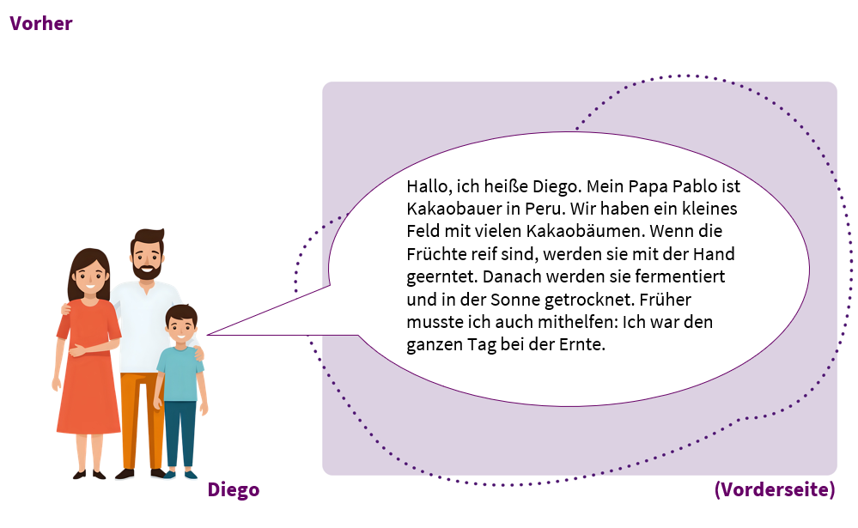
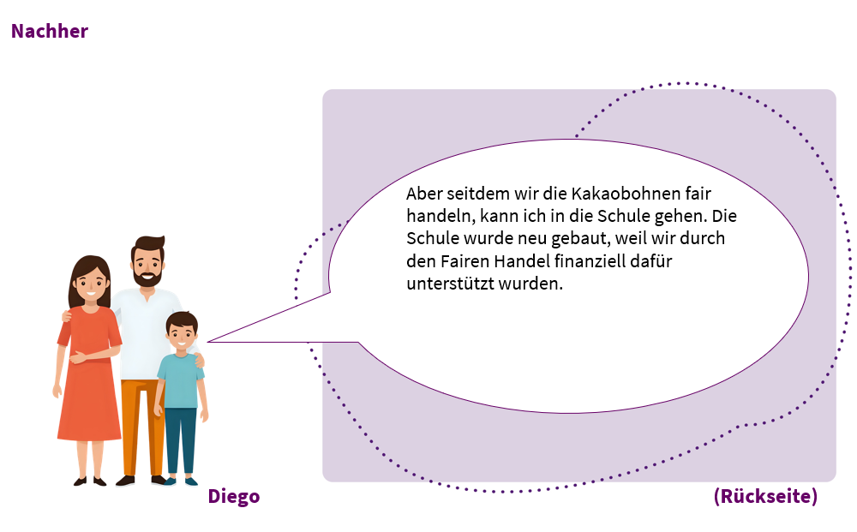

Rollenkarten Vater Pablo (Vorher & Nachher)

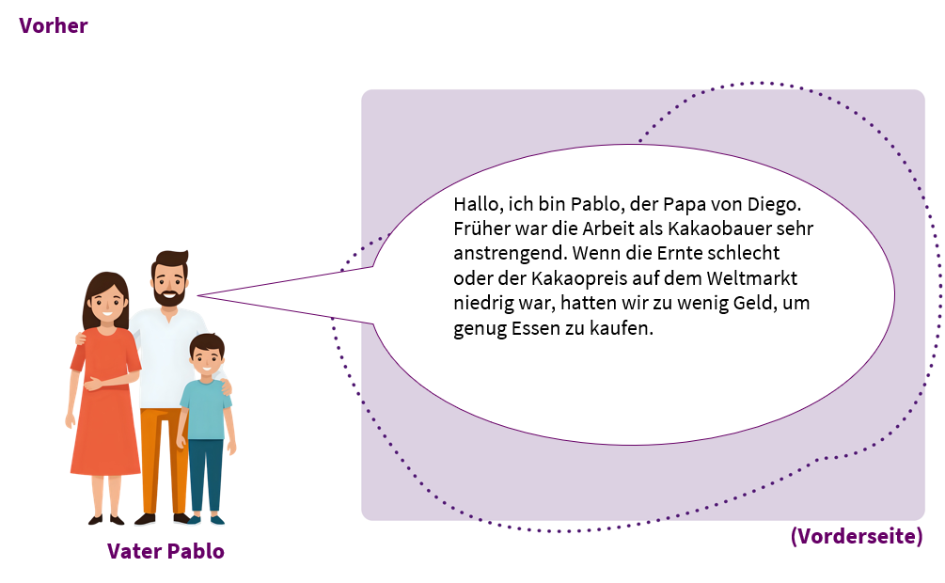

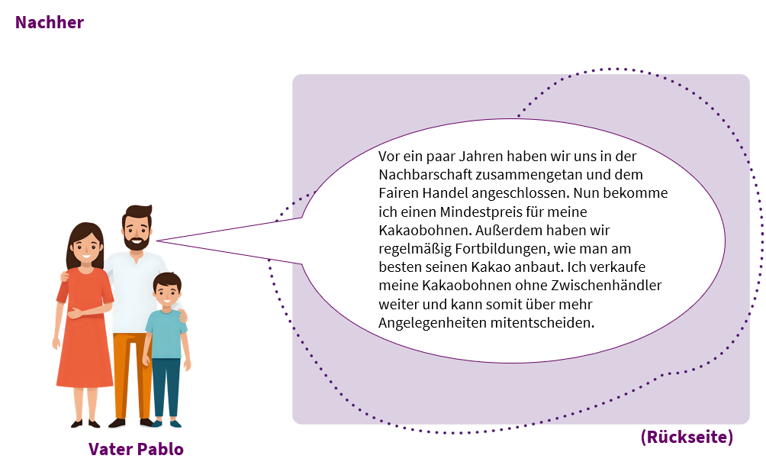
Rollenkarten Mutter Tanja (Vorher & Nachher)

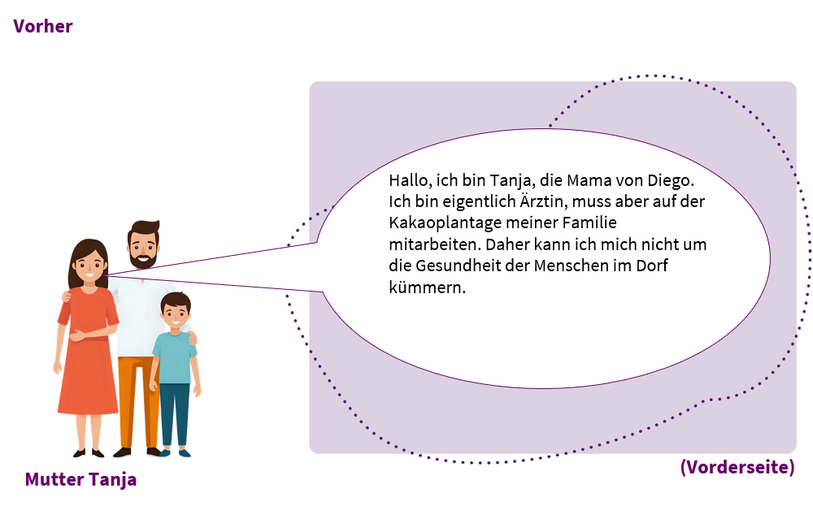

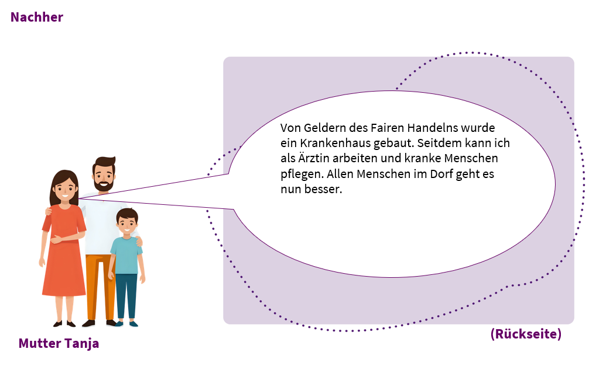

Acknowledgements
Die hier veröffentlichten Lehrmaterialien wurden im Rahmen eines universitären Projekts unter der Leitung von Dr. Olivia Wohlfart entwickelt und durch das Engagement studentischer Mitarbeitender am Institut für Schulpädagogik und Didaktik des Karlsruher Institut für Technologie (KIT) maßgeblich mitgestaltet. Wir danken insbesondere Kristina Butsch, Katharina Funk, Marius Jäger, Laura Maier, Magdalena Möllers, Katja Reimers, Leander Scholz, Sofie Wirth, Stella Wolski und Jasmin Zahlmann für ihre sorgfältige inhaltliche Ausarbeitung und kreative Gestaltung der Stationen.
Ebenso hervorzuheben ist die gestalterische und didaktische Ausarbeitung durch Saskia Bergmann, Luca Erbe, Laura Leppert und Emilia Schüler, die die Materialien für den praktischen Einsatz aufbereitet haben.

